Министерство науки и высшего образования РФ

Рязанский государственный радиотехнический университет им В.Ф.Уткина

Кафедра вычислительной и прикладной математики

Лабораторная работа №6

«Моделирование методом Монте-Карло»

Выполнил: ст. гр. 744

Овсянников С.А.

Проверил: профессор

Овечкин Г.В.

Рязань 2020

**Задание**

Составить программу решения задачи в соответствии с вариантом.

Построить доверительный интервал для полученных значений, накрывающих точное значение.

Проверить правильность результатов аналитическим путем.

Вариант: 11

Принятые вероятности для практического решения:

Вероятность дефекта = 0.1

Вероятность обнаружения первым контроллером = 0.7

Вторым = 0.8

Третьим = 0.9

Вероятность обнаружения дефекта ОТК завода = 0.95

Аналитическое решение:

Н1 - изделие забраковал 1 контролёр  
  
Н2 - изделие забраковал 2 контролёр  
  
Н3 - изделие забраковал 3 контролёр  
  
Н4 - изделие забраковал ОТК, а не 1 контролёр  
  
Н5 - изделие забраковал ОТК, а не 2  
  
Н6 - изделие забраковал ОТК, а не 3  
  
Н1=1/3*0,1*0,7=0,02333  
  
Н2=1/3*0,1*0,8=0,02667  
  
Н3=1/3*0,1*0,9=0,03  
  
Н4=1/3*0,1 * (1-0,7) * 0,95=0,0095  
  
Н5=1/3*0,1 * (1-0,8) * 0,95=0,0063  
  
Н6=1/3*0,1 * (1-0,9) * 0,95=0,0032  
  
Р (А) = Р (Н1) + Р (Н2) + Р (Н3) + Р (Н4) + Р (Н5) + Р (Н6) = 0,099  
  
Р (Б) = Р (Н1) + Р (Н2) + Р (Н3) = 0,08  
  
Р (В) = Р (Н4) + Р (Н5) + Р (Н6) = 0,019

Результат выполнения моделирования:

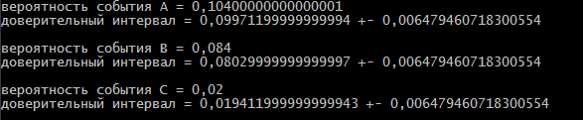

Результаты сошлись с полученными аналитически, а еще большая точность может быть достигнута увеличением объема выборки.

Так же, доверительный интервал накрывает полученные значения.